Úvodní strana

U BÍLÉHO JEDNOROŽCE
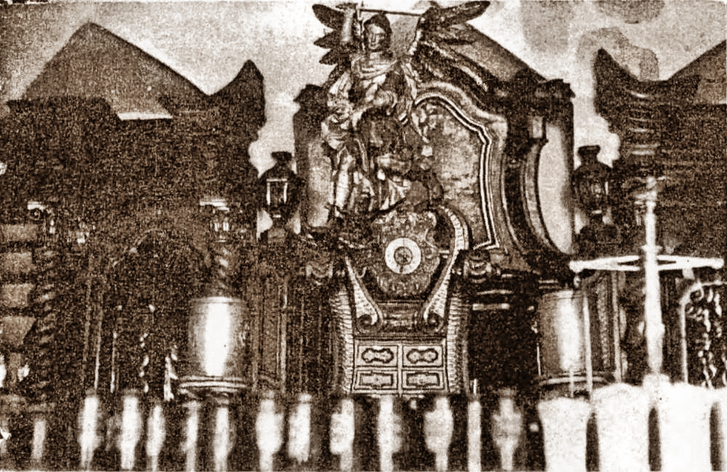
Archanděl Michael pozorně sleduje výrobu léků v naší nejstarší lékárně. Jeho napřažený meč bdí nad nepoctivostí lékárníka i nemocných a nohou drtí choroby, zosobněné postavičkou ďábla.
Knihy v té kobce kol a kol,
ve vetchých listech hlodá mol,
až pod klenutí po stěnách
načouzen papír, leží prach;
pouzdra, sklínky a sklenice;
nástrojů plné police.
Johann Wolfgang Goethe
NE, nejde tentokrát o novou vinárnu, jak je konečně již podle našeho motta zcela jasné. Připravovaly se zde sice také všelijaké lektvary, ale měly člověka spíše od hrobu oddálit, než ho do něho přivést. Nad jejich výrobou pozorně bděl jednak archanděl Michael s výhružně napřaženým mečem a jednak také pan lékárník. Právní odpovědnost ovšem ležela zcela na tom druhém.
„U bílého jednorožce„ v Klatovech na náměstí je naše nejstarší lékárna, ve které jsou k mání ještě takové léky, jako dračí krev, jelení paznehty apod. Jakmile do ní vejdete a dveře za vámi zapadnou, jako byste se rázem octli ve středověku. Dvacáté století je daleká budoucnost, mezi tmavými regály naprosto nepředstavitelná a jenom čekáte, kdy z tajných dveří vystoupí alchymista, vyjme z přihrádek jednu z 36 525 knih Hermese Trismegista (Třikráte nejvyššího, neboř dosáhl moci na zemi, v astrálu a na nebi), pokyne rukou a v peci vzplane oheň. Očima pátráte v regálech, nezáří-li v některém Smaragdová deska, jejíž latinský překlad je jediný, který se ze všech knih zmíněného vládce nebe, astrálu i země zachoval. Má kruhový nápis „Visita interiora terrae rcctificando invenies occultum lapidem“. Pozornému čtenáři jistě neušlo, že první písmena dávají název „vitriol„. Nepleťte si ho však s pověstným vitriolem, kterým panna Lízi polila svého nevěrného milence, pravíc, že „láska i vitriol mají stejný vlastnosti, jedna žere srdce a druhá vnitřnosti“, neboť tento vitriol značí v esoterické alchymii člověka, vkročujícího na cestu mystických cvičení a koncentrace. Desku nalezla jedna žena v jeskyni poblíže Hebronu. Držela ji v ruce kostra.
Smaragdová deska obsahovala návod jak udělat aurum, ačkoliv pochybuji, že byste podle ní dokázali vyrobit cokoliv, neřku-li právě zlato. Ale možná je to i tím, že vám chybí patřičné vzdělání.
Jakýsi pan profesor Jan Matzner uvádí ve své knize (Alchymie, hledání kamene mudrckého, nakladatelství Karel Stieglmaier, České Budějovice, 1909), že ještě v roce 1783
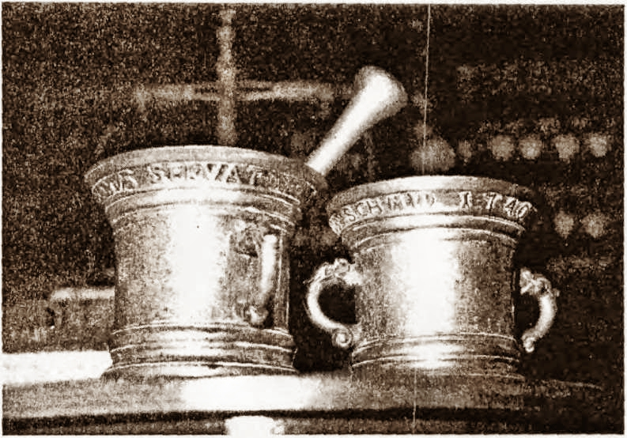
Hmoždíře z roku 1740
přeměňoval lékárník Cappel v Kodani chemicky čisté stříbro účinkem arseniku ve zlato. Takže, jak je vidět, jde to a v lékárnách se to dělávalo. Mohl bych před vámi sobecky zatajit, jak to jde, ale něco takového prostě nedokážu. Tak tedy: všechny kovy se skládají ze rtuti (mercurius = hydrargyrum) a síry (sulphur). Je tedy možno jim dodat, co kterým schází nebo odejmout, čeho mají v nadbytku. Tohoto cíle dosáhnete kalcinací, sublimací, dekantací, rozpouštěním, destilací, krystalizací a fixací. Tak například nastane přeměna olova nebo mědi ve stříbro nebo zlato odnětím síry a přidáním rtuti. Je to zcela jednoduché. Ve zmíněné knize profesora Matznera je vesměs hodně praktických návodů, takže její studium je zajímavé a jejím prostřednictvím lze zbohatnout.
Všechno, co potřebujete, máte kolem sebe. A jestli se vám to nezdaří, musím vás odkázat na doušku, že „prahmota všech kovů čili kámen mudrců se docílí jen tehdy, když duše a tělo jsou naprosto čisty. Nepřidá-li se duch, jsou všechna činidla k sobě netečná„.
Čistotou vaší duše si však nejsem zcela jist, a tak se vrátíme raději k lékům.
Protože lidé odjakživa postonávali, budovaly se u nás lékárny už na sklonku 13. století. Místopisně upřesněno, apatykářský krám v domě číslo 149 na klatovském náměstí trvá nepřetržitě od roku 1639 až do dneška. Přitom samozřejmě měnil ve více méně pravidelných periodách majitele, neboť nesmrtelností se alchymie nezabývala, počínaje Tobiášem Stillingem. Ten se do apatyky přiženil a spolu s léčivy se musel starat i o vdovu po Adamu Šispogenovi, prvním lékárníkovi v Klatovech. Mezi majiteli byl také jezuitský řád, za jehož éry bylo roku 1733 pořízeno pro „kolejní lékárnu nádherné vnitřní zařízení oficíny ve stylu bavorského baroka“, slohově spřízněné s některými oltáři v řádovém chrámu v Klatovech. Lékárna prozatím skončila ve vlastnictví klatovského Vlastivědného muzea.
Dva hmoždíře nesou, jak je na našem snímku dobře patrno, jméno Štěpána Serváce Šmída a datum 1740. Mají své stálé místo v přilehlé laboratoři, nebo — abychom zůstali styloví — čarodějné kuchyni. Na pracovním stole stojí po stranách dva ze dřeva vyřezaní černoši, nesoucí každý na hlavě velkou cínovou nádobu pro mithridatum. (Upozorňuji, že v tomto případě nejde o zbytky pontského krále.) Nad bohatě vyřezávaným stolem dominuje celému krámu polychromová plastika patrona lékárníků archanděla Michaela, o kterého se stejným dílem dělí římskokatolická církev s islámskou. V pravici drží tasený meč a nohou drtí drobnou postavu ďábla. To však není Mefistofeles, ale jaksi zosobněná choroba bez udání bližší diagnózy.
Kolem zdí jsou regály, v odborné lékárenské terminologii repositoria, s vinutými sloupy a s bohatě řezanými hlavicemi. Ze stěny ční pravý narvalí roh, považovaný v příslušné době za zub jakéhosi bájného zvířete. Odtud název lékárny.
V laboratoři jsou baňky na odnímání krve, takže lze soudit, že akce časopisu Ahoj na sobotu měla svého předchůdce, dále injekční stříkačky a v průjezdu destilační aparát a kamna a pec se dvěma topeništi. Její vyšší část je upravena jako sušárna léčivých rostlin. Naproti kamnům je ještě veliký železný lékárenský hmoždíř, jehož tlouk je upevněn na šibenici, protože do ruky byl trochu příliš těžký (není se co divit), a bylo tedy nutno používat mechanizace.
Nyní je lékárna, jedna z mála zachovalých evropských lékáren z tohoto období, upravená jako odbočka Vlastivědného muzea. Voní léky a starým dřevem a kdoví — snad se i tady první lékárník upsal ďáblovi. Jak jinak by získal dračí krev a ostatní tajemné léky než podpisem všech pěti podmínek smlouvy vlastní krví. Což je jistě odsouzeníhodné, i když Ignát Herrmann bere ďábla trochu v ochranu, neboť u páté podmínky — stav manželský musíš v nenávisti míti a nikdy se nesmíš oženiti — dodává v závorce: tenhle artikul nebyl od čerta ani tak nelidský.
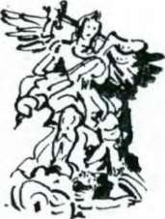
Arsenik — As2O3, kysličník arsenitý, jeden z nejprudších minerálních jedů.
Dekantace — metoda, kterou se čistí pevná nebo kapalná usazenina.
Esoterický — vnitřní, tajný, známý jen úzkému okruhu zasvěcenců (opakem exoterický).
Hebron — město na horách Judských, jižně od Jeruzaléma.
Hermes Trismegislos — údajně vynálezce písma, zakladatel přírodních věd, lékařství a tajné nauky, tzv. hermetické filosofie.
Kalcinace — žíhání, proces, jímž se za vyšších teplot odstraňují ze zahřívaného materiálu přimíšené i chemicky vázané těkavé složky.
Mefistofeles — démon Faustův, po Satanovi nejhorší z ďáblů. Michael — archanděl z osmého andělského kůru, kníže andělů, ochránce národa izraelského. Podle Nového zákona bojoval s padlými anděly.
Narval jednorohý, Monodon monoceros — mořský savec z řádu kytovců, 4—6 m dlouhý. Samec má v horní čelisti až 2 m dlouhý tyčovitý zub. Žije v Arktidě.
Polychroniie — vícebarevná vrstva, kryjící sochařská díla a dodávající jim větší výraznosti.
Smaragdová deska: „Nemluvím o věcech smyšlených, nýbrž o tom, co je nejjistější a nejpravdivější. Cokoli je dole, je jako to, co je nahoře, a co je nahoře, je podobno tomu, co je dole, k naplnění zázraků jedné věci. A jako všechny věci vznikly přemýšlením jediné Bytosti, lak všechny věci vznikly z jediné věci přizpůsobením. Jejím otcem je Slunce, její matkou Měsíc; Vítr ji nosil ve svém životě, Země ji odkojila. Ona je příčinou všeho zdokonalení na zemi. Její moc je dokonalá, je-li změněna v zemi. Odděl zemi od ohně, jemné od hrubého, počínaje si opatrně a soudně. Vystup od země k nebi a opět sestup k zemi a sluč mocnosti hořejška a dolejška. Tak budeš mít slávu celého světa a veškera temnost prchne od tebe daleko. Věc ta má více zmužilosti než zmužilost sama, poněvadž předci vše jemné a pronikne vším pevným. Jí tento svět byl utvořen. Od ní pocházejí věci zázračné, které tím způsobem vznikly. Z toho důvodu sluji já HERMES TRISMEGISTOS, protože vládnu třemi částmi filosofie všeho světa. To, co jsem měl povědět o působení Slunce, je naplněno.„
Sublimace — pochod, při němž látka se mění z tuhé fáze přímo v plynnou, bez tvorby fáze kapalné.
Vitriol — lidový název pro kyselinu sírovou, druhý význam je vysvětlen v textu.

Kde to je
Stránky lékárny: http://www.muzeum.klatovynet.cz/muzeumkt/lekarna.asp (stránky galerie: www.gkk.cz)
Mapy Seznam 49.3953725N, 13.2926436E
Klatovské kostely: http://kaplicky.pension11.com/doku.php?id=klatovy﻿

